|  |  |  |  |
| --- | --- | --- | --- |
| **Adı:** |  | **…………………. İlkokulu** |  |
| **Soyadı:** |  | **………………. Eğitim Öğretim Yılı** | Tarih: ……/……/ 20.. |
| **Sınıfı:** |  | **DİN KÜLTÜRÜ VE AHLAK BİLGİSİ** | Aldığı Not |
| **No:** |  | **4. Sınıf 2.Dönem 2. Yazılı / Test Sınav Soruları** |  |

**1.** Abdesti Peygamberimizden öğrendiğimiz şekilde almamız gerekir. Abdest alırken her organ sırasıyla yıkanmalıdır. Sırasıyla ‘el – kulak – burun – yüz – kollar – baş – ağız– ayak’ yıkanmalıdır.

**Metinde abdest alırken yıkanacak yerler sıralanırken hata yapılmıştır. Hangi iki kelime yer değiştirirse sıralama düzelir?**

**A)** el - burun **B)** kulak - ağız

**C)** burun - kollar **D)** baş – ayak

**2.** Allah ibadetleri yerine getirmemiz için temiz olmamızı ister. Tüm vücudumuzu yıkayarak ……………. alırız. Her namazdan önce ………………. alırız. Su bulamadığımız zamanlarda ise ………………… alarak ibadetlerimizi yerine getiririz.

**Metindeki boşluklar doldurulduğunda aşağıdaki kavramlardan hangisi kullanılmaz?**

**A)** Misvak **B)** Abdest

**C)** Gusül **D)** Teyemmüm

**3.** İslam’da Müslümanlar her zaman temiz olmalıdırlar.

Ancak sürekli abdestli olmaları gerekmez. Bazı ibadetleri

yerine getirirken abdest almak gerekli değildir.

**Aşağıdaki ibadetlerden hangisi bunlardan biridir?**

**A)** Namaz kılmak **B)** Tavaf etmek

**C)** Kuran okumak **D)** Oruç tutmak

**4.** Öğretmen sınıfa konuyu “……….. ………… kişinin kalbini kötü duygu ve düşüncelerden, bedenindeki organlarını günahlardan arındırmasıdır.” Şeklinde açıkladı.

**Öğretmenin sınıfta açıkladığı temizlik çeşidi aşağıdakilerden hangisidir?**

**A)** Manevi Temizlik **B)** Cami Temizliği

**C)** Beden Temizliği **D)** Çevre Temizliği

**5.** Kıyafetimize bir kir bulaştığında ilk fırsatta onu temizleriz.

Tuvaletten çıkınca da kirlendiği için ellerimizi yıkarız. Peki düşüncelerimizin, sözlerimizin, davranışlarımızın da kirlenebileceğini biliyor muyuz? Nasıl maddi kirlerden temizleniyorsak manevi kirlerden de temizlenmemiz gerekir.

**Aşağıdakilerden hangisi manevi kirleri temizleme yollarından birisidir?**

**A)** Banyo yapmak

**B)** Çamaşırları yıkamak

**C)** Tövbe etmek ve özür dilemek

**D)** Çevredeki çöpleri çöp kutusuna atmak

**6.** Rasulullah (s.a.v.) bir adam gördü, saçları darmadağınıktı.

“Bu adam saçlarını düzeltip tertibe sokacak bir şeyi bulamadı mı?” diye memnuniyetsizliğini dile getirdi. Derken, o sırada bir diğer adam gördü, bunun da üstü başı kirliydi. Bunun hakkında da: “Şu adam elbisesini yıkayacak bir su bulamıyor mu?” diye söylendi.

**Hadise göre peygamberimiz hakkında aşağıdakilerden hangisi söylenemez?**

**A)** Dağınıklıktan hoşlanmazdı.

**B)** Hataları uyararak düzeltirdi.

**C)** Temizliğe önem verirdi.

**D)** Fakirleri hor görürdü

**7.** Peygamberimize ilk indirilen ayetlerden birisi de Müddesir suresinin ilk ayetleridir. Bu ayetlerde Allah şöyle buyurmaktadır; “Ey bürünüp sarınan, kalk ve insanları uyar. Sadece Rabbini yücelt, elbiseni temizle, pislikten sakın.”. İlk inen ayetlerde temizlikten bahsedilmesi ……………… göstermektedir.

**Metindeki boşluk en uygun şekilde aşağıdakilerden hangisi ile tamamlanır?**

**A)** temizliğin önemini

**B)** temizliğin zamanını

**C)** abdestin şeklini

**D)** temizlenme yöntemlerini

**8.** “Kul bir günah işlediği vakit kalbinde siyah bir nokta, bir leke yapar. Eğer tövbe edip vazgeçer, bağışlanma dilerse kalbi temizlenir ve parlar. Döner tekrar yaparsa o leke artar, nihayet kalbini ele geçirir.” **(Tirmizi)**

**Aşağıdaki yargılardan hangisi bu hadisten çıkarılamaz?**

**A)** Günahlar kalbi kirletir.

**B)** Günahlardan temizlenmek mümkündür.

**C)** Günah işleyenler kalp hastası olurlar.

**D)** Günahlardan temizlenmek için tövbe ederiz.

**9.** Peygamberimiz (s.a.v.) insanların en temizlerindendi. Kendisi temiz olduğu gibi çevresine de temiz olmayı öğütler, pis gezip dolaşanlardan rahatsız olur ve onları uyarırdı.

**Aşağıdakilerden hangisi temizlik konusunda Peygamberimizi örnek alan bir kişinin uyarından birisi olamaz?**

A) Dişlerinizi misvak ile temizleyin.

B) Haftada en az bir kez banyo yapın.

C) Yemekten önce ve sonra ellerinizi yıkayın.

D) Her zaman yeni kıyafetler giyinin.

**10.** I. Her zaman yeni kıyafetler giymek

II. En geç haftada bir kıyafetlerimizi yıkamak

III. Çıkardığımız zaman kıyafetlerimizi katlamak

IV. Markalı kıyafetleri tercih etmek

**Maddelerden hangileri temiz olmak için yapılması gerekenlerden değildir?**

**A)** I - II **B)** I – IV

**C)** II - III **D)** III – IV

**11.** Ev temizliği sadece ev hanımının sorumluluğunda değildir. Temizlik için evdeki her ferdin üzerine düşen sorumluluklar vardır.

**Aşağıdakilerden hangisi ev temizliği konusunda çocuğun sorumluluklarından birisidir?**

**A)** Yılda bir kez evi boyamak

**B)** Odasını temiz ve düzenli tutmak

**C)** Bulaşıkları yıkamak

**D)** Camları silmek

**12.** Okulda temizlik görevlilerinin olması sınıfı istediğimiz gibi kirletebileceğimiz anlamına gelmez. Temizlik görevlileri okulun ardından her girdikleri sınıfta aslında o sınıftaki ders yapmış öğrencilerin ahlakını da görmektedir.

**Aşağıdaki atasözlerinden hangisi bu metin ile aynı şeyi ifade eder?**

**A)** Ak akçe kara gün içindir.

**B)** Su uyur düşman uyumaz.

**C)** Aslan yatağından belli olur.

**D)** Damlaya damlaya göl olur.

**13.** I. “Namazın anahtarı temizliktir.” **(Ebu Davut)**

II. “Muhakkak ki ağzı ve burnu suyla temizlemek

peygamberlerin sünnetindendir.” **(Ebu Davut)**

III. “Haya imandandır.” **(Buhari)**

**Verilen hadislerden hangisinde ibadet ve temizlik ilişkisine vurgu yapılmaktadır?**

**A)** Yalnız I **B)** I ve II

**C)** II ve III **D)** I, II ve III

**14.** I. Beden temizliğinin uzun süre aksatılmasından hoşlanmazdı.

II. Saçlarını düzenli olarak taramayı severdi.

III. Başından ayağa kadar bedeninin tümünü temiz tutmaya özen gösterirdi.

**Peygamber Efendimizin temizliğiyle ilgili yukarıda verilenlerden hangisi doğrudur?**

**A)** Yalnız I **B)** Yalnız II

**C)** I ve II **D)** I, II ve III

**15.** I. Elleri yıkamak

II. Yüzü yıkamak

III. Kulakları temizlemek

IV. Ayakları yıkamak

V. Başı mesh etmek

**Yukarıda verilenlerin abdest alırken sıralanışı**

**aşağıdakilerden hangisidir?**

**A)** I – III – II – IV – V **B)** V – II – I – III – IV

**C)** I – II – V – III – IV **D)** II – III – I – V – IV

**16.** “Kıyafetlerinizi düzeltin. Öyle ki insanlar arasında parmakla gösterilen kimseler olun. Çünkü Allah çirkinliği ve ona özenenleri sevmez.” **(Azimabadi)**

**Verilen hadisten hareketle aşağıdaki sonuçlardan hangisine ulaşılamaz?**

**A)** Peygamber Efendimiz, temiz ve tertipli giyinmenin

Allah’ın rızasını kazandıran bir davranış olduğunu vurgulamaktadır.

**B)** Müslümanlar, imkanlar ölçüsünde güzel ve temiz giyinmeye özen göstermelidir.

**C)** Kıyafet insanın aynasıdır. Temiz ve tertipli bir biçimde giyinmek kişinin itibarını yükseltir.

**D)** Pahalı ve lüks giysiler giyerek insanların dikkatini çekmeye çalışılmalıdır.

**17.** “Temizlik imanın yarısıdır.” **(Müslim)**

**Hadisten aşağıdaki yargılardan hangisine varılamaz?**

**A)** Peygamber Efendimiz temizliği bir inanç meselesi olarak görmektedir.

**B)** Temizlik, Müslüman olmanın bir gereği ve Peygamberimizin sünnetidir.

**C)** Temizlik, sağlığımız açısından önemli bir konu olmakla birlikte bir inanç meselesi olarak düşünülmemelidir.

**D)** Temizlik, maddi ve manevi yönleriyle imanımızın bir gereğidir.

**18. Aşağıdakilerden hangisi abdesti bozan durumlardan biri değildir?**

**A)** Yemek yemek

**B)** Uyumak

**C)** Tuvalet ihtiyacını gidermek

**D)** Bayılmak

**19. Ayşe:** Tırnak uzatmayı hoş görmez ve uzayan tırnaklarını keserdi.

**Hasan:** Ayna ve tarak yanından ayırmadığı eşyalardandı.

**İbrahim:** Saçlarının temizliğine dikkat eder ve güzelce tarardı.

Peygamberimizin Hayatı dersinde öğretmen, öğrencilerden

Peygamberimizin beden temizliğiyle ilgili uygulamalarına örnekler vermesini istemiş ve yukarıdaki cevapları almıştır.

**Hangi öğrencilerin doğru cevap verdiği ile ilgili aşağıdakilerden hangisi doğrudur?**

**A)** Ayşe, Hasan ve İbrahim

**B)** Ayşe ve Hasan

**C)** Hasan ve İbrahim

**D)** İbrahim

**20.** Peygamber Efendimiz aynaya bakarken şöyle dua ederdi: “Allah’ım yüzümü güzelleştirdiğin gibi, ahlakımı da güzelleştir.” **(Ahlaku’n-Nebi)**

**Peygamber Efendimizin bu şekilde dua etmesi aşağıdakilerden hangisiyle açıklanabilir?**

**A)** Peygamberimiz insanın yalnızca ruhen temiz olmasına daha çok önem verirdi.

**B)** Peygamberimiz dış görünüşe pek önem vermezdi.

**C)** Peygamberimiz temizliği bir bütün olarak görür, insanın bedenen temiz, tertipli ve güzel olmasının yanında ahlaken de temiz olmasını arzu ederdi.

**D)** Peygamberimiz insanın bedenen temiz olmasa da ahlaken temiz olması gerektiğini vurgulardı.

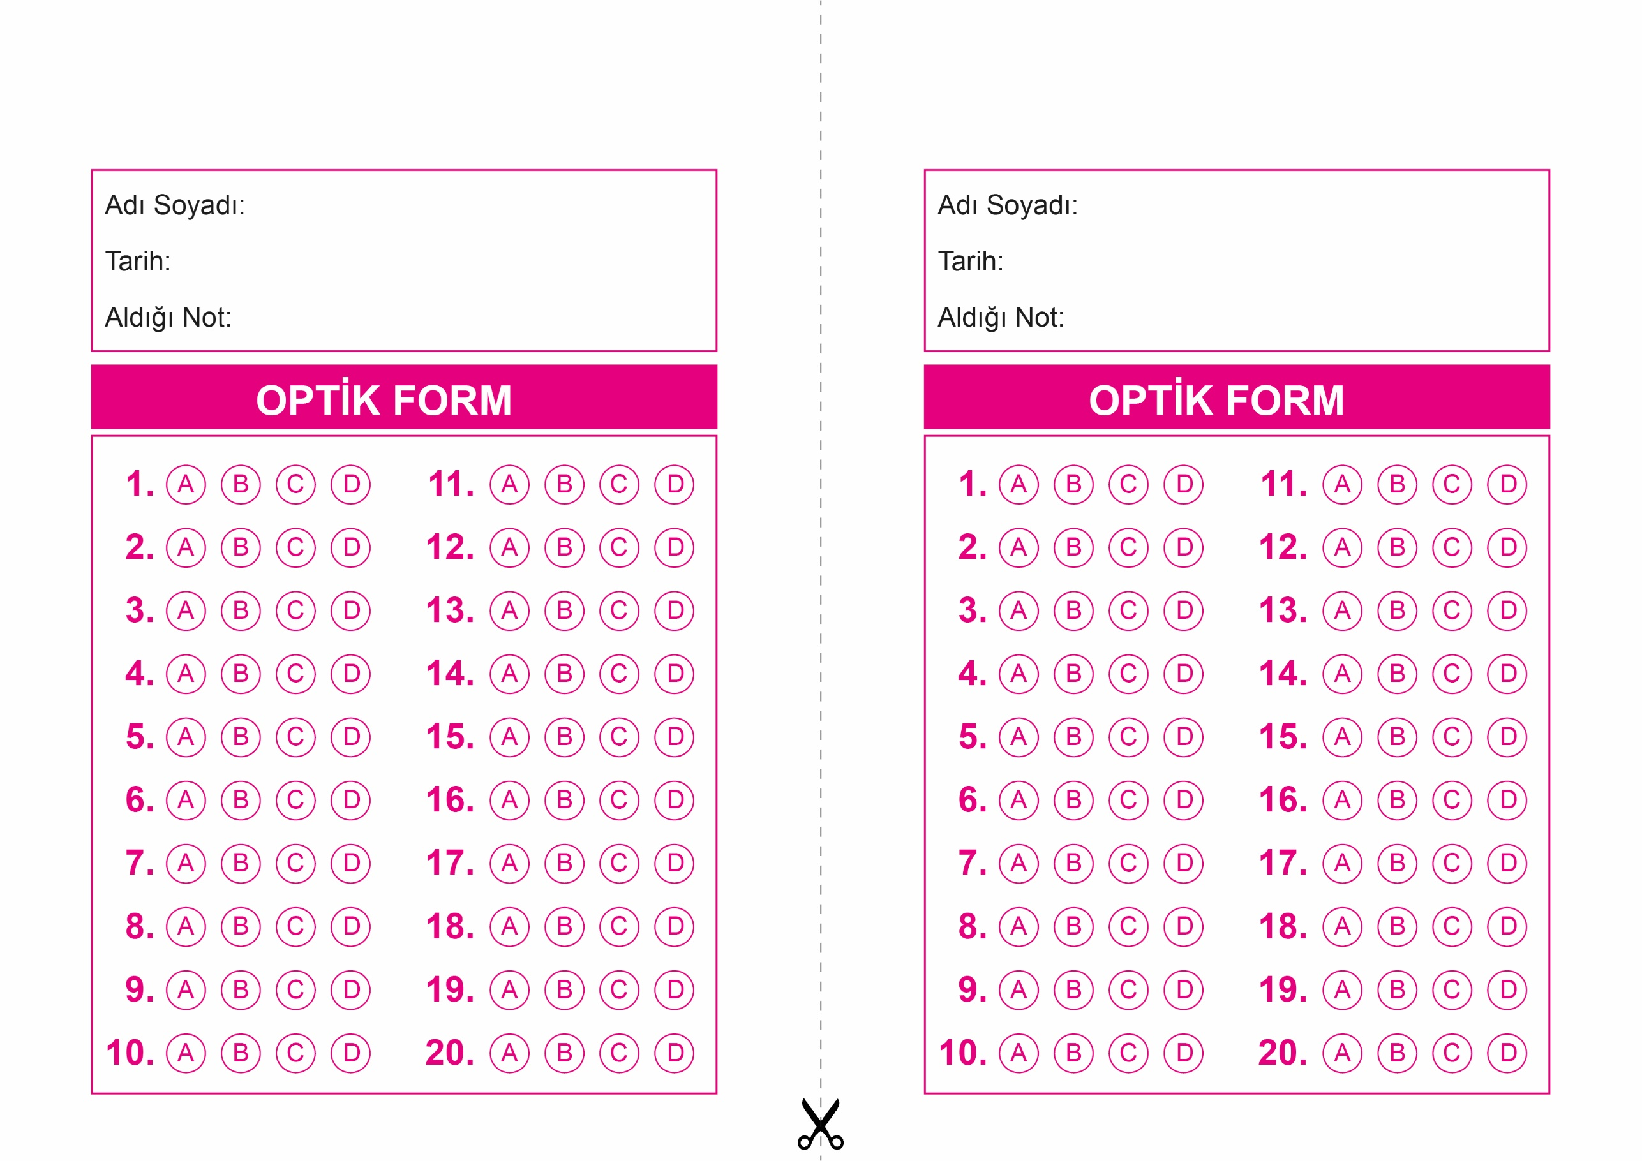

OPTİK FORMU FOTOKOPİ İLE (A4 KAĞIDI) ÇOĞALTTIKTAN SONRA BURADAN KESEBİLİRSİNİZ.

DİN KÜLTÜRÜ VE AHLAK BİLGİSİ

4. Sınıf 2.Dönem 2. Yazılı / Sınav Soruları

DİN KÜLTÜRÜ VE AHLAK BİLGİSİ

4. Sınıf 2.Dönem 2. Yazılı / Sınav Soruları



**4. SINIF SINAV VE CEVAP ANAHTARI İÇİN TIKLAYINIZ**

